LAPORAN PRAKTIKUM
APLIKASI BERBASIS PLATFORM

MODUL 9
PHP


Disusun oleh:
Irfan Thoriq Habibi
2311102131
S1 IF-11-04

Dosen Pengampu:
Cahyo Prihantoro, S.Kom., M.Eng

PROGRAM STUDI S1 INFORMATIKA
FAKULTAS INFORMATIKA
TELKOM UNIVERSITY PURWOKERTO
2025/2026

LINK GITHUB : https://github.com/Nafriiii/Aplikasi-Berbasis-Platform

GUIDED
- Laragon
Laragon merupakan sebuah software yang berfungsi untuk membuat server lokal di komputer. Laragon dapat mempermudah web developer dalam mengelola proyek PHP, Node.js, Python, dll.

- Xampp
Xampp merupakan sebuah media atau web server localhost yang bisa digunakan secara offline dimana user dapat mengelola database yang berada di localhost tanpa memerlukan akses internet .
- Php
PHP ( PHP: Hypertext Preprocessor) merupakan bahasa pemrograman yang dirancang khusus untuk pengembangan aplikasi berbasis web. Php selain gratis dan open source, juga dikenal mudah dipelajari terutama bagi mereka yang memiliki dasar dalam bahasa atau C++.
- Composer
Composer adalah sebuah tools manajemen depedensi untuk bahasa pemrograman PHP yang digunakan untuk mengelola dan mangatur depedensi seperti library, framework, maupun paket lain yang diperlukan dalam proyek PHP.

TUGAS 1
- php -v
Untuk mengecek versi PHP yang terinstal
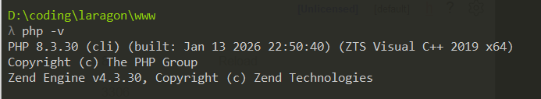
- ls
untuk menampilkan daftar file yang ada didalam foler
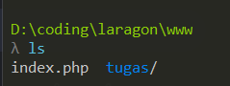
- dir
Menampilkan daftar file dan folder dalam suatu direktori di Command Prompt (Windows) beserta informasi dasarnya.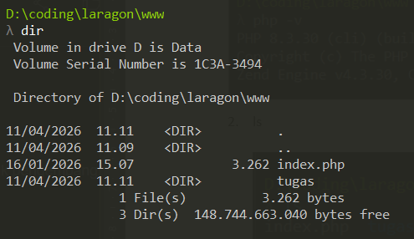
- cd
untuk berpindah dari 1 folder ke folder lainnya di terminal
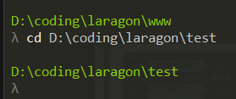
- mkdir
untuk membuat folder baru di terminal
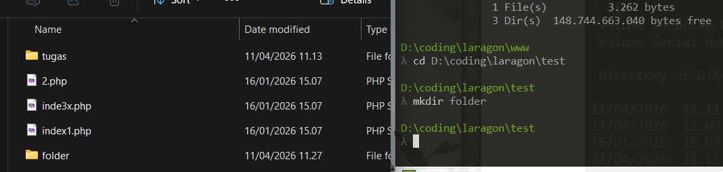
- rmdir
untuk menghapus folder di terminal
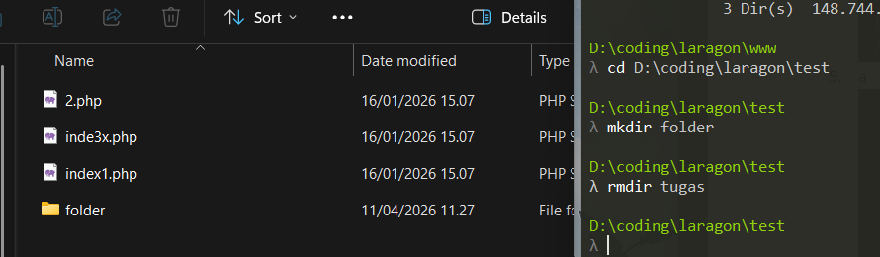
- ping
untuk mengecek koneksi jaringan ke suatu host/server
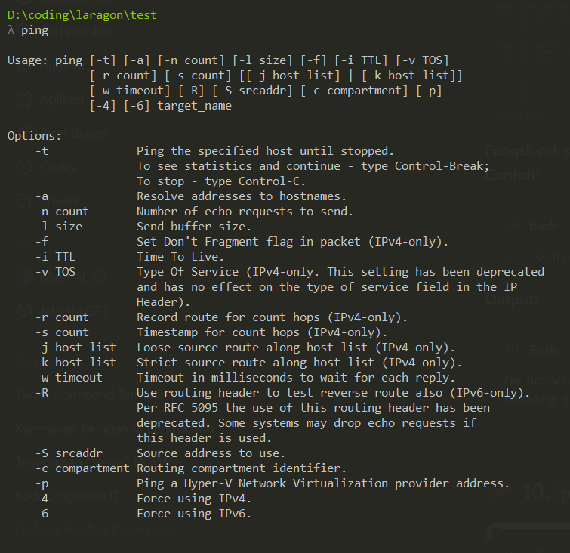
- php -S localhost:8000
untuk menjalankan server lokal di localhost dengan port 8000
- php index.php
untuk menjalankan file PHP (index.php)
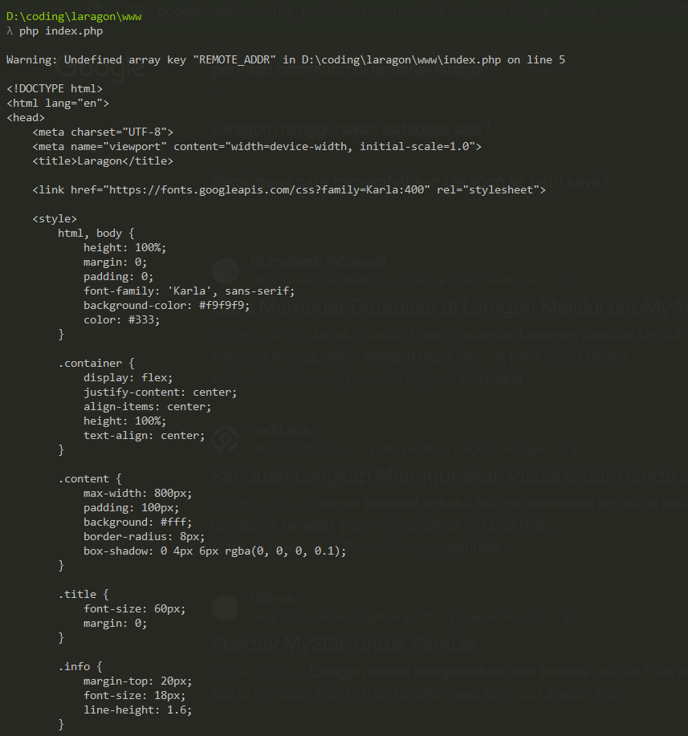
- clear
untuk membersihkan tampilan layar terminal
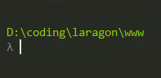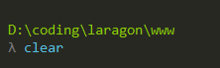

TUGAS 2
- PHP Intelephense – Ben Mewburn : Extension ini adalah andalan untuk developer PHP. Fungsinya memberikan code intelligence seperti auto-complete, linting, hingga dokumentasi, sehingga kerja dengan Laravel jadi lebih mudah
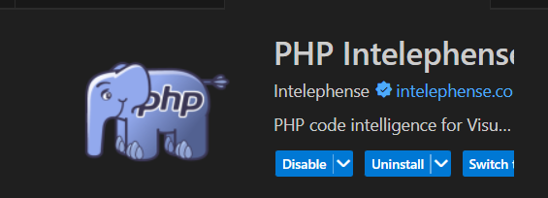
- PHP Namespace Resolver – Mehedi Hassan : Mengelola dan meng-import namespace PHP bisa jadi merepotkan. Dengan extension ini, kamu bisa melakukannya otomatis dan lebih rapi.
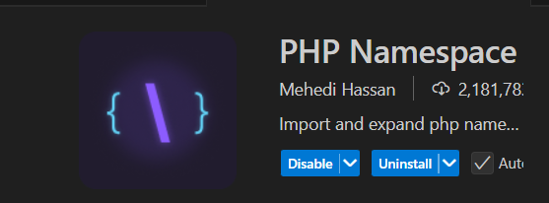
- Laravel Blade Formatter – Shuhei Hayashibara : Biar file .blade.php selalu rapi, extension ini menyediakan fitur auto-format yang mengikuti standar.
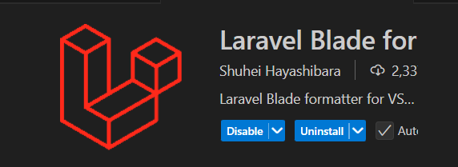
- Laravel Blade Snippets – Winnie Lin :Kalau sering pakai Blade, extension ini sangat membantu dengan snippet siap pakai untuk directive Blade populer.
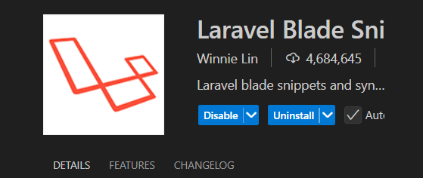
- Laravel Blade Spacer – Austen Cameron : Secara otomatis menambahkan spasi di dalam Blade directive, membuat kod e lebih konsisten dan enak dibaca.
